I Jornadas Internacionales de Estudios sobre Revistas Culturales Latinoamericanas

FICCIONES METROPOLITANAS

Revistas y redes internacionales en la modernidad artística latinoamericana

Centro de Estudios Espigas – IIPC-UNSAM, Buenos Aires, 8-9 de mayo de 2017

DE BOLETÍN INFORMATIVO A PUBLICACIÓN CULTURAL: Lanzadera y la educación en las artes en las revistas institucionales durante las Bienales de Coltejer

Federico Ardila

Universidad Nacional de Colombia

Sede Medellín

Resumen
Como parte de sus programas de mecenazgo cultural, las compañías textiles de Medellín como Coltejer y Fabricato llevaron a cabo diversos programas de promoción y difusión de las artes en el contexto local y nacional. A partir de mediados del siglo XX, ese interés por el apoyo a la cultura se vio reflejado en los boletines informativos de esas compañías que, creados con el objeto de difundir información sobre las novedades de la vida laboral, se convirtieron de manera paulatina en medios de comunicación de diversos eventos culturales. Este trabajo toma como objeto de estudio la revista Lanzadera, publicada por la compañía Coltejer, que fue durante la década de 1970 uno de los medios privilegiados de información sobre las Bienales de Arte de Coltejer. Como intentaremos demostrar, el carácter institucional de esa publicación, cuyo público objetivo eran los obreros y obreras de la fábrica y sus familias, permitió que los contenidos de la bienal de arte llegaran a un público no especializado y no conocedor de los del arte moderno y contemporáneo internacional y, por ese motivo, fue fundamental para la formación de un nuevo público para esos lenguajes.
Palabras claves: Boletín institucional, arte moderno, mecenazgo cultural.

Abstract
The textile companies of Medellín, such as Coltejer and Fabricato, carried out various programs of promotion and diffusion of the arts in the local context as part of its cultural patronage programs. Since the middle of the 20th century, this interest in supporting culture was reflected in the news bulletins of these companies -which were created with the aim of informing of internal and institutional news- gradually became a media of communication of the cultural events that they organized or financed. This paper studies the magazine Lanzadera, published by the company Coltejer. This bulletin was during the 1970s one of the main medias of information on the Bienales de Arte de Coltejer. As we will try to demonstrate, the institutional nature of this publication, whose target audience was the workers of the factory and their families, allowed the contents of the biennale of art to reach a non-specialized public with no knowledge of international modern and contemporary art.
Keywords: Institutional bulletin, modern art, cultural patronage.

El sector de la producción textil en Antioquia tuvo un papel fundamental en los procesos de industrialización que hicieron de Medellín una de las ciudades de mayor crecimiento económico durante el siglo pasado en Colombia. Aun hasta finales de la década del sesenta, esa actividad productiva fue uno de los principales motores del desarrollo económico en la región, representando para esos años el 90% de la producción de textiles de algodón del país, mayor que en cualquier otra ciudad latinoamericana (Melo, 1996, p. 476).
Un caso paradigmático de la producción textil de Medellín, y su incidencia en de los procesos de industrialización y crecimiento económico de la región, fue presentado por la Compañía Colombiana de Tejidos, Coltejer, fundada en 1907 por Alejandro Echavarría (Barbosa, 1859 – Medellín, 1928) y sus hijos, en sociedad con Vicente B. Villa. Al igual que otras compañías de la región, Coltejer se originó con capitales provenientes de una casa de comercio: la Casa Comercial de los Echavarría que abrió en 1904 en sustitución de la casa R. Echavarría e Hijo, fundada en 1872 que comercializaba, entre otros productos, telas importadas (Botero Herrera, 2003, p. 54). Coltejer tuvo un remarcado crecimiento durante el transcurso del siglo XX que le permitió, además de la ampliación de sus fábricas de producción y su mercado, el incursionar en proyectos asistencialistas que contribuyeron a solucionar dificultades de tipo social en ámbitos tan heterogéneos como: el de la educación (financiación de escuelas para los hijos de los obreros); en la vivienda de tipo social (construcción de barrios y concentraciones de obreros por medio de la creación de fundaciones como Fraternidad Medellín de 1957); o en la alimentación y la salud pública (programas de salud preventiva y la creación de instituciones como el Hospital Universitario San Vicente de Paúl en 1912).
A partir de la década del sesenta, bajo la dirección Rodrigo Uribe Echavarría, quien se desempeñó como presidente de la compañía desde 1961 hasta 1974, Coltejer incursionó en proyectos asistencialistas y de mecenazgo en el sector de las artes, cuyo objetivo fue promover el desarrollo cultural como parte fundamental de los procesos de modernización de la sociedad. Según expresó en varias oportunidades, Echavarría consideraba que su labor social al mando de la compañía Coltejer tenía como objetivo consolidar unos procesos particulares de modernización de la sociedad colombiana y antioqueña:
Un gerente no debe interesarse tan solo en los aspectos económicos: debe estar atento a los problemas de su país, a su desarrollo; al mejoramiento del pueblo colombiano. Hay que tener en cuenta que la empresa privada es un patrimonio nacional y como tal, debe aprovecharse en beneficio de todos (citado en Valencia D., 1972, p. 3D).
Echavarría concebía la empresa privada como un patrimonio del país que “se proyecta a la Comunidad en todos los campos”, y que no respondía a la satisfacción de beneficios particulares sino colectivos (1972, pp. 4 y 5). Es decir, se pensaba así mismo, en tanto empresario, como un servidor público que compartía obligaciones con los obreros de la fábrica en el sentido de que, tanto los unos como los otros, tenía la obligación de defender determinados intereses nacionales. Esa perspectiva sustentaba las diversas propuestas sociales y culturales que llevó a cabo la compañía durante su presidencia, entre las que se encuentra la realización de eventos de exhibición artísticos como las Bienales Iberoamericanas de Arte de Coltejer (1968, 1970 y 1972), la publicación de revistas culturales, y la creación de un departamento de cultura para sus empleados. Según afirmó durante su discurso inaugural de la II Bienal de Coltejer en 1970, su visión del trabajo como director de la empresa privada debía estar conectado con la sociedad en su conjunto:
La empresa que propicia este certamen no es autónoma. Es dependiente de todos los sectores de la sociedad y a todos y cada uno de ellos quiere servir para que la relación entre Empresa y Comunidad tienda a robustecerse. […] Por eso Coltejer ha creado escuelas, ha ayudado al avance de las universidades colombianas, ha estimulado a los bachilleres y a los universitarios, ha prestado su ayuda a los hospitales, ha propiciado el deporte, ha estimulado las artes plásticas, escénicas y musicales. Por eso mismo ha creado la Bienal de Medellín, la Bienal de Colombia. (Uribe Echavarría, 1970)
El tipo de iniciativas que mencionaba Echavarría pueden clasificarse dentro del paradigma político de acción cultural que García Canclini ha denominado como “mecenazgo liberal” (1987, pp. 28-30). El mecenazgo, explica el autor, ha sido la primera forma de promoción moderna de la cultura para lo que respecta a la literatura y las artes. En ellas, la burguesía, su principal promotor, impone pocas indicaciones en cuanto al contenido y el estilo de las obras que en otro tipo de mecenazgo, debido a que ésta “no exige relaciones de dependencia y fidelidad extremas al modo de los señores feudales” (1987, p. 28). El protectorado de la burguesía hacia el desarrollo cultural, continúa Canclini, “establece los vínculos entre mecenas y artistas según los ideales de gratuidad y de libre creación. Declaran apoyar a los creadores sin más motivos que su generosidad y sin otro fin que el de impulsar “el desarrollo espiritual” (1987, p. 28).
Ese tipo de forma de promoción de la cultura no es vista como producto de un accionar colectivo de la sociedad, sino como el “resultado de relaciones individuales”, aun cuando esas acciones estén dirigidas a la difusión masiva de la cultura, como ocurre con el patrocino de bienales o publicaciones culturales (1987, p. 29). En esos casos, y como ocurrió con las iniciativas de Coltejer, las acciones de mecenazgo liberal persiguen un beneficio publicitario para la compañía o el grupo que las financia, y que es materializado en la utilización de los nombres de las iniciativas, como forma de detentación de poder, pero que se esconde en un discurso filantrópico desinteresado.
Ahora bien, el mecenazgo cultural por parte de la empresa privada en Antioquia no adquirió, solamente, la forma de exposiciones o eventos especializados en la difusión de las artes, como las Bienales de Arte realizadas por Coltejer. Las revistas y publicaciones editadas por las compañías de ese sector como boletines informativos jugaron un papel importante en la difusión y la educación cultural de la sociedad, y en particular de los empleados de las fábricas a las que iban dirigidas. Las más importantes de ellas, al menos en términos del alcance de su distribución y de su interés por abordar temas culturales fueron Gloria, Fabricato Al Día, ambas de la compañía Fabricato, y Lanzadera de Coltejer.
La revista Gloria, que tuvo su primera edición en el mes de marzo de 1946, fue creada con el propósito de llenar un vacío de información sobre cuestiones que no se cubrían por la prensa local y estaba dirigida a los obreros que trabajaban en la compañía, que eran en su mayoría mujeres jóvenes. Los contenidos de la revista versaban sobre temas de belleza, moda y otras “cuestiones de capital importancia para las amas de casa”, pero, además, se publicaba información sobre literatura, música, pintura y poesía (citado en Arango de Tobón, 2006, p. 429). Eventualmente, Gloría fue un medio de difusión de los eventos culturales impulsados por Fabricato, como los concursos de música que financió entre1950 y 1952, año en el que la revista dejó de publicarse.
Como prolongación de Gloría, Fabricato emprendió en octubre de 1956 la publicación de un boletín mensual de su departamento de cultura, que en el mes de junio de 1959 pasó a llamarse Fabricado Al Día. A pesar de ser pensada en sus inicios como una revista de información sobre la fábrica para sus empleados, Fabricato Al Día comenzó a incluir temas tan variados como el arte, la historia, la literatura, la medicina y la espiritualidad. Su objetivo, según dictaba su slogan, era ser “Un aporte de Fabricato a la cultura nacional”, por lo cual su distribución empezó a hacerse por fuera de los límites de la compañía hasta 1964, cuando regresó a ser un boletín de información interna. Tanto Gloria como Fabricato al día fueron dos ejemplos tempranos de cómo las publicaciones informativas para los empleados de las fábricas textiles sobrepasaron los límites laborales para constituirse, eventualmente, en publicaciones de divulgación cultural en la ciudad.
En Medellín, que para ese entonces contaba con muy pocas publicaciones culturales, ese tipo de revistas, que abordaban temas culturales de un modo abierto y heterogéneo para un público no especializado, eran una novedad.
En la misma línea de Gloria y Fabricato Al Día, Coltejer publicó de manera interrumpida desde 1944 hasta 1975 su “semanario al servicio de los trabajadores” titulado Lanzadera. Esa revista -que incluía notas sobre temas de literatura colombiana y universal, historia, actualidad, arte y, por supuesto, noticias sobre la empresa- no tenía ningún costo y podía ser adquirida libremente por empleados de Coltejer y por sus familias. A partir de 1964 la publicación pasó a ser dirigida por Rodolfo Pérez, quien fuera el jefe del Departamento Cultural de la compañía durante las Bienales. En 1966 dejó de publicarse por un período de cinco años para ser, en 1971, reeditada bimensualmente, bajo de la dirección del mismo Rodolfo Pérez en colaboración con Luis Fernando Cano, Adolfo de Greiff y Francisco Pérez; y la edición de Ana Cristina Navarro y Marta Luz Posada.
Entre 1971 y 1975, Lanzadera atraviesa por una nueva etapa donde se advierte en su edición el interés de la compañía por llevar a cabo una publicación de carácter cultural y artístico. Dicho interés se percibe tanto en los contenidos de la revista como en su mismo diseño gráfico y su diagramación, realizado en esa etapa por el artista, arquitecto, y posteriormente curador y co-fundador del Museo de Arte Moderno de Medellín Alberto Sierra. Su diseño moderno, de colores planos y vibrantes, con numerosas reproducciones fotográficas, algunas de ellas a todo color, y la posibilidad de ver en sus páginas obras de artistas de talla internacional, hizo de Lanzadera un caso excepcional entre las publicaciones institucionales de las compañías textiles.

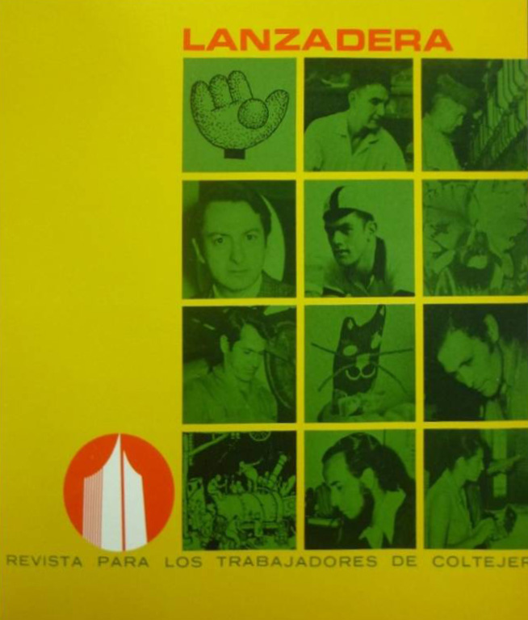

La revista, además de presentarse como boletín informativo sobre las novedades de la vida en la fábrica, funcionó como un medio de divulgación de los eventos artísticos desarrollados por Coltejer como su Bienal de Arte. En esa línea, Lanzadera intentó continuar el carácter didáctico que se le imprimió a las bienales con artículos de un marcado tinte pedagógico y educativo cuyo objetivo era informar a los obreros y demás lectores sobre los conceptos básicos del arte moderno y contemporáneo.
A mediados y finales de la década del sesenta, antes de la realización de las Bienales de Coltejer, el arte moderno y contemporáneo tenía poca circulación en la sociedad medellinense. Esto hizo necesario la formación de un público que pudiese comprender las formas nuevas de individualidades, de escalas y de ritmos diferentes presentadas por los lenguajes del arte moderno a los que las bienales pretendían dar visibilidad. Para conseguir tal fin, sus los organizadores, en cabeza de su director Leonel Estrada, llevaron a cabo un ambicioso proyecto didáctico cuyo objetivo era la educación y formación de un público para el arte moderno en Medellín. Según afirmó Estrada en la prensa local, como director del evento estaba especialmente interesado en que “estudiantes, empleados y obreros tengan una vinculación real con la bienal” y, por ese motivo, no era suficiente con que ese público visitara los espacios, sino que se hacía necesario de un programa pedagógico que incluyera conferencias, mesas redondas, sesiones de cine cultural y artículos en medios masivos no especializados que pudiesen llegarle a un público mayor (Hurtado de Paz, 1972, s/p.).
Uno de los artículos educativos sobre temas artísticos que fueron publicados en esos años por Lanzadera fue “Pero que es el arte” [sic]. Según se leía al comienzo de esa nota, presentaba en el primer número de 1971, su objetivo era ser complemento informativo de la Bienal de Arte que tendría lugar el año siguiente: “Como una sección fija de la revista, presentaremos a ustedes temas relacionados con el arte y la Bienal Coltejer. En cada número obsequiaremos a los lectores reproducción de una obra. Despéguela y decore con ella cualquier lugar de la casa para darle alegría y calor” (1971, pp. 44-47). El artículo contaba con una reproducción a color de una obra del argentino Rogelio Polesello y una en blanco y negro del hondureño José Antonio Velásquez, ambas presentadas en la Bienal de Coltejer de 1970.
La nota respondía a la pregunta planteada en el título de manera clara y con ejemplos, afirmando que el “Arte es una manifestación nueva y distinta de una forma de belleza o de un mensaje”, que podía encontrarse tanto en pinturas como en objetos de la vida cotidiana como muebles o macetas (1971, p. 44). Además de permitir la distribución de imágenes entre sus lectores, el texto ofrecía un mensaje directo y didáctico que podía ser fácilmente entendido por el público no especializado al que iba dirigido. Su objetivo era explicar a sus lectores los lenguajes del arte moderno para que estos pudiesen visitar y observar las obras de la Bienal de Arte con herramientas básica para su comprensión.

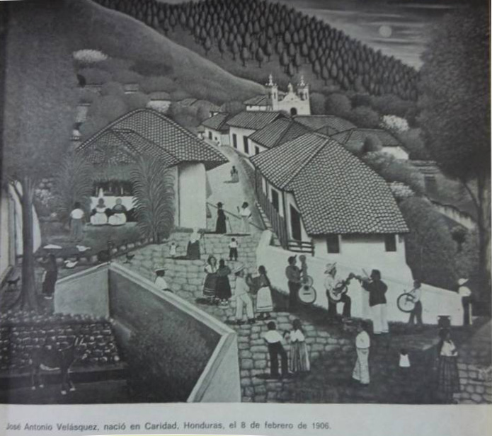

La financiación de una exposición internacional como la Bienal de Arte, que agrupó en 1970 a 324 obras de 200 artistas y 170.000 visitantes, hizo necesario la publicación de una nota en 1971 explicando el motivo de su realización y argumentando la enorme inversión que significó para la compañía. El artículo se tituló “Para que una bienal de arte” [sic] y fue escrito por el coordinador general de la muestra de 1972, el arquitecto Óscar Mejía. El autor explicaba los alcances y repercusiones de la bienal para el mundo cultural de Medellín con el acompañamiento de reproducciones de obras del artista Omar Rayo (Mejía, 1971, pp. 46-47).
Además del artículo mencionado, Lanzadera publicó en ediciones posteriores una reseña sobre la tercera bienal de 1972 titulada “La Bienal de Coltejer. Una bienal para aprender”, con reproducciones de obras expuestas en esa muestra; y dos artículos más en la edición n°5 de marzo-abril de 1972, incluido uno de Leonel Estrada (1972, p.3). En ese último, Estrada afirmaba que una bienal “vale como vehículo de educación, de transformación del ambiente, de acercamiento social, de diálogo, más que como evento de promoción de artistas.” Lo importante, según explicaba, era que el arte expuesto en las Bienales le llegara al pueblo y que éste le “perdiera el miedo al arte” (Estrada, 1972, s/p.).
A pesar de que Estrada no participó directamente en la edición de Lanzadera, la línea que siguió esa publicación a partir de 1971 estaba, entonces, en consonancia con los objetivos educativos que se me imprimieron a la Bienal de Arte. Tal idea era compartida por el presidente del Coltejer Rodrigo Echavarría, quien afirmó en el discurso de inauguración de la II bienal que: “Estamos complacidos porque este acontecimiento constituye para Colombia un nuevo medio didáctico. Queremos popularizar el arte” (Uribe Echavarría, 1970). De esa manera, Lanzadera respondía a un propósito de democratización de las artes acercando esos contenidos a un público no especializado, cuyo acceso y conocimiento de las publicaciones culturales de los circuitos oficiales del arte era bastante limitado. No obstante, no todos los artículos publicados en Lanzadera sobre temas artísticos estaban relacionados con las Bienales. Así lo demuestran las notas “Arte en Rionegro y Oriente”, donde se reseñaba un festival de arte popular, danza, teatro y música realizado en esas poblaciones a las afueras de Medellín. La nota contaba con fotografías de dicho festival que fue visitado, según se informaba, por 30.000 personas. Por su parte, Rodolfo Pérez escribió para la revista una nota titulada “Educación por el arte”, donde se explicaba la importancia de la educación artística y creativa en las escuelas infantiles como parte del pensum regular. El artículo contó con reproducciones de dibujos infantiles, que el autor analizaba bajo una perspectiva psicológica para resaltar determinadas actitudes de los niños (Pérez, 1971, pp. 6-10).

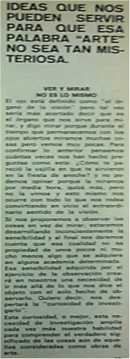

El interés manifiesto por el arte en todas sus expresiones y la búsqueda de su democratización se perdió paulatinamente luego de la renuncia de Rodrigo Echavarría como presidente de la compañía. Al igual que las Bienales de Arte cuya última edición bajo la financiación de Coltejer fue en 1972, Lanzadera perdió por esos años su línea editorial, tanto formalmente como en lo referente a sus contenidos, y pasó a ser un boletín de información exclusivo para los trabajadores de la compañía a partir de 1974.
Para concluir, el carácter informativo de los boletines institucionales responde, generalmente, a una identidad corporativa que funciona como elemento de identificación grupal para los miembros de las compañías. Esas publicaciones reafirman determinados valores y principios corporativos, a la vez que funcionan como medios de información, de dinamización y de identificación en el ámbito del trabajo. De esa manera, el interés por abordar temas artísticos que sobresale en Lanzadera durante los años que mencionamos permiten comprender el interés de los empresarios por el mecenazgo cultural como estrategia de diferenciación corporativa y social, que fueron determinantes para a reactivación del campo del arte moderno y contemporáneo en la ciudad de Medellín durante el siglo XX.

BIBLIOGRAFÍA
Jorge Orlando Melo (ed.). (1996). Historia de Medellín, tomo II, Bogotá, Suramericana de Seguros.
María Claudia Saavedra Restrepo. (2003). “Empresas y empresarios: el caso de la producción textil en Antioquia (1900-1930)”, en Carlos Dávila L. de Guevara (compilador), Empresas y empresarios en la historia de Colombia, Bogotá, Editorial Grupo Norma y Ediciones Uniandes, Tomo II, , pp. 1215-1248.
Fernando Botero Herrera. (2003). La industrialización en Antioquia: génesis y consolidación 1900-1930, Medellín, Hombre Nuevo Editores.
Nicanor Restrepo Santamaría. (2011). Empresariado Antioqueño y Sociedad, 1940-2004. Influencia de las élites patronales de Antioquia en las políticas socioeconómicas colombianas, Medellín, Universidad de Antioquia. Colección Clío Historia,
-----. (1972). “La función social del empresario”, en Industrial y desarrollo, N°4, vol. 1, Bogotá, mayo, p. 22
Rodrigo Uribe Echavarría. (1972). “Informe de Rodrigo Uribe Echavarría sobre las actividades de la empresa en el primer semestre de 1972”, pp. 11-12.
-----. (1972). Gloria Valencia D., “La empresa como servicio social”, en El Tiempo, Bogotá, 3 de mayo, p. 3-B.
-----. (1970). Discurso inaugural II Bienal de Coltejer, Medellín, 30 de abril.
Néstor García Canclini (ed.). (1987). Políticas culturales en América Latina, México D.F., Grijalbo S.A.
Cristina Arango de Tobón. (2006). Publicaciones periódicas en Antioquia, 1814-1969. Del Chibalete a la Rotativa, Medellín, Fondo Editorial Universidad EAFIT, p. 429.
Lanzadera N°1, Medellín, julio-agosto de 1971
Lanzadera N°2, Medellín, septiembre-octubre de 1971
Lanzadera N°3, Medellín, noviembre-diciembre de 1971
Lanzadera N°4, Medellín, enero-febrero de 1972
Lanzadera N°5, Medellín, marzo-abril de 1972
Isaías González. (1969). “Artistas de toda América Asistirán a la Segunda Bienal de Medellín”, en El Espectador, Bogotá, 8 de mayo.
Amparo Hurtado de Paz. (1972). “Cuatro pisos para la III Bienal”, en El Espectador, Bogotá, 7 de abril, s/p.

Algunas de las más importantes compañías textiles de la zona urbana de Medellín, además de Coltejer, fueron Rosellón, fundada en el municipio de Envigado con un edificio propio en 1912 y que comenzó sus actividades en 1915 y, posteriormente, la Fábrica de Hilados y Tejidos El Hato, Fabricato, creada en 1920 en el municipio de Bello por Carlos Mejía Restrepo (representante de la Casa Comercial L. Mejía S. y Cía.), Antonio Navarro (representante de la Casa Comercial Miguel Navarro y Cía.) y Alberto Echavarría (de la Casa R. Echavarría y Cía.).
Otros de los proyectos realizados durante su presidencia fueron la construcción de la escuela de Santo Domingo Savio de Medellín; donaciones a la Universidad del Norte en Barranquilla y al Instituto de Integración Cultural, ese último encargado de realizar actividades de investigación y divulgación científica; la financiación del Concurso Nacional Folclórico y la publicación de una revista sobre poesía y literatura llamada Colombia Ilustrada.
El caso de Colombia Ilustrada, al ser una publicación específica sobre contenidos de literatura, que no partió como boletín informativo, no es tomada como objeto en este trabajo que se centra en las formas de difusión de las artes visuales en medios no especializados.
El departamento de cultura de Coltejer fue la oficina encargada de llevar a cabo iniciativas como la creación de un grupo de teatro, conjuntos musicales, una Capilla Polifónica entre sus propios trabajadores, así como el concurso nacional de mejores Bachilleres y la difusión de prensa de las exposiciones bienales.

